I - Thao tác với tài khoản sudoer

1. Thanh Launcher góc trái màn hình gồm các shortcut tới:
- Firefox: Trình duyệt web mặc định của Ubuntu.
- Files: Trình quản lý tập tin của Ubuntu.
- App Center: Kho ứng dụng chính thức
- Help: trung tâm trợ giúp của Ubuntu, chứa tài liệu hướng dẫn sử dụng hệ thống.

2. Các thư mục hiển thị đầu tiên: Desktop, Documents, Downloads, Music, Pictures, Public, Templates, Videos, snap.
Đường dẫn tuyệt đối đến các thư mục này là /home/dinhcongtrieu

3.


4. Các thư mục trong Computer và đường dẫn của chúng:
- bin: /bin
- bin.usr-is-merged: /bin.usr-is-merged
- boot: /boot
- cdrom: /cdrom
- dev: /dev
- etc: /etc
- home: /home
- lib: /lib
- lib.usr-is-merged: /lib.usr-is-merged:
- lib64: /lib64
- media: /media
- mnt: /mnt
- opt: /opt
- proc: /proc
- root: /root
- run: /run
- sbin: /sbin
- sbin.usr-is-merged: /sbin.usr-is-merged
- snap: /snap
- srv: /srv
- sys: /sys
- tmp: /tmp
- usr: /usr
- var: /var

5. a. Trong tất cả các thư mục, thư mục tạo được là tmp.
b. Trừ tmp tất cả các thư mục còn lại không tạo được file.
Các thư mục hế thống như /bin, /boot,... chỉ có người dùng root mới có quyền ghi, nếu user bình thường tạo file trong các thư mục này sẽ bị từ chối.
Khi tạo file trong thư mục mà không có quyền ghi, trình quản lý file sẽ báo lỗi "Permission denied", hoặc không cho nút tạo file tự động.

6. Nội dung giống nhau và chúng là một.

7.
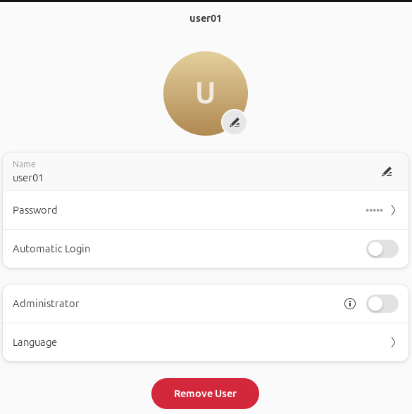

8.
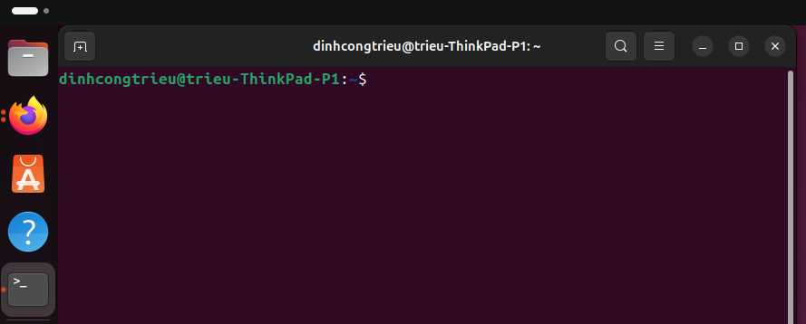
9.
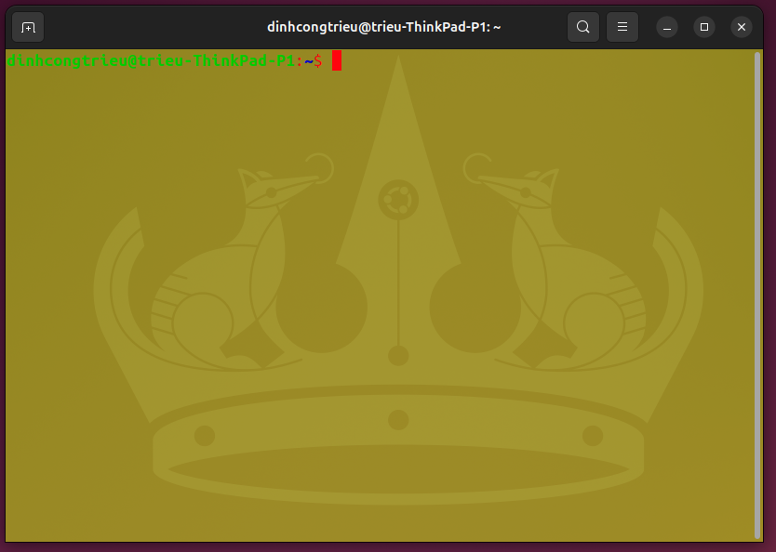
Từ bản Ubuntu 20.04 trở đi, GNOME Terminal không hỗ trợ nền ảnh nữa.

10.
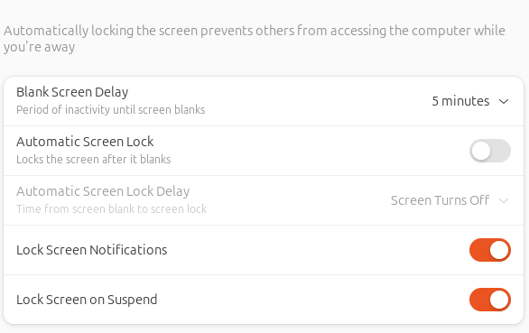

II - Thao tác với tài khoản root

1.
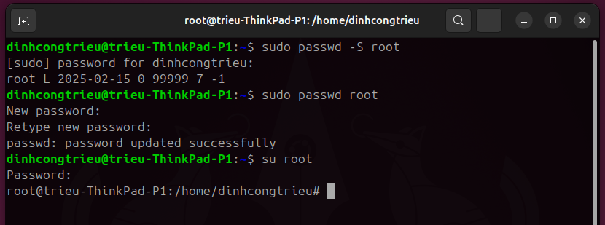

III - Đăng nhập sang tài khoản user01 vừa tạo ở trên

Vì user01 là tài khoản standard, không có quyền quản trị admin, hoặc không thuộc nhóm sudo nên không thể thực hiện các thao tác yêu cầu quyền root như:
- Điều chỉnh ngày giờ hệ thống.
- Chỉnh sửa các thông tin hệ thống.
- Cài đặt hoặc gỡ bỏ các chương trình.
- Thêm tài khoản khác.

IV - Làm quen với hệ thống phím tắt của Ubuntu

- Super + D: quay về màn hình nền.
- Super -> và <- : di chuyển cửa sổ sang 2 bên.
- Super + H: ẩn nhanh ứng dụng.
- Super + mũi tên lên: phóng to ứng dụng đang dùng.
- Super + 1-9: khởi chạy các ứng dụng đang ghim trên Dock, tương ứng từng vị trí.
- Ctrl + Alt + Tab: thao tác với Top Bar.
- Ctrl + Alt + T: mở nhanh Terminal.
- Alt + F2: mở nhanh command line.
- Shift + PrtScr: chup màn hình nhanh.
- Shift + Ctrl + Alt + R: ghi màn hình.

V - Dùng phím tắt Ctrl + Alt + F1 -> F6 để chuyển sang giao diện dòng lệnh. Để chuyển về chế độ đồ họa gõ Ctrl + Alt + F7.
